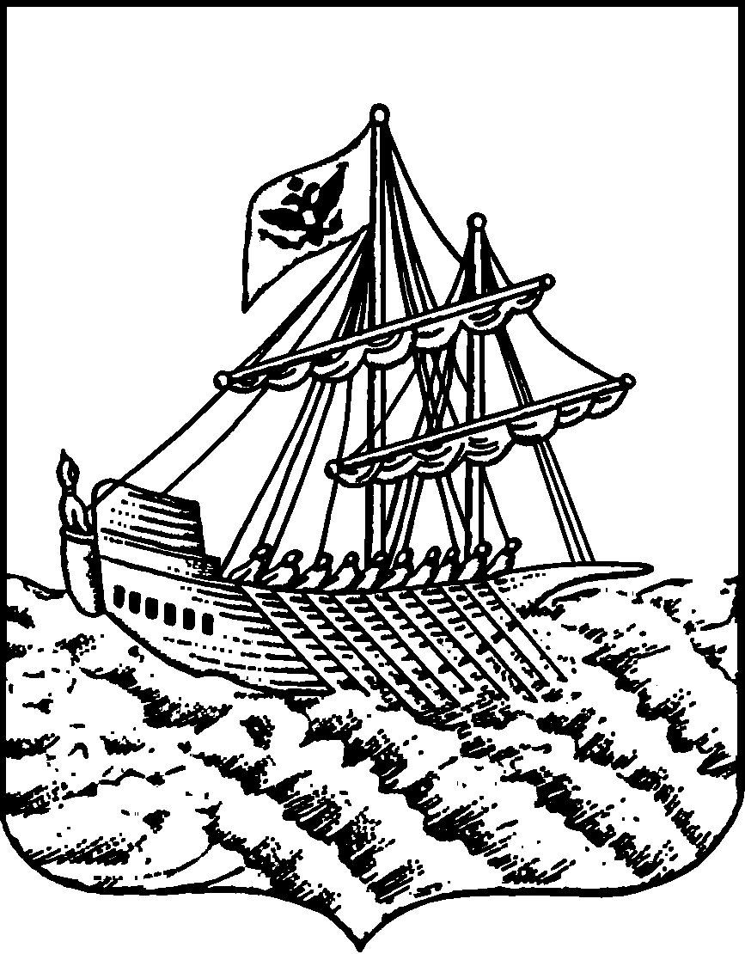
АДМИНИСТРАЦИЯ ГОРОДА КОСТРОМЫ
ПОСТАНОВЛЕНИЕ
№
Об утверждении документации по планировке территории, ограниченной улицами Катинской, Бульварной, внутриквартальным проездом, границей территориальной зоной Ж-6 «Зона объектов дошкольного, начального и среднего общего образования»

В соответствии со статьями 42, 43, 45 и 46 Градостроительного кодекса Российской Федерации, Правилами землепользования и застройки города Костромы, утвержденными постановлением Администрации города Костромы
от 28 июня 2021 года № 1130, учитывая подпункт 11 пункта 3 постановления Администрации Костромской области от 4 апреля 2022 года № 147-а «Об установлении случаев утверждения проектов генеральных планов, проектов правил землепользования и застройки, проектов планировки территории, проектов межевания территории и проектов, предусматривающих внесение изменений в указанные документы, без проведения общественных обсуждений или публичных слушаний в 2022, 2023, 2024 и 2025 годах», руководствуясь статьями 42, 44, частью 1 статьи 57 Устава города Костромы.
ПОСТАНОВЛЯЮ:
1. Утвердить прилагаемую документацию по планировке территории, ограниченной улицами Катинской, Бульварной, внутриквартальным проездом, границей территориальной зоной Ж-6 «Зона объектов дошкольного, начального и среднего общего образования», в виде проекта планировки территории с проектом межевания территории в составе проекта планировки территории.
2. Настоящее постановление подлежит размещению на официальном сайте Администрации города Костромы в информационно-телекоммуникационной сети «Интернет» и вступает в силу после официального опубликования.

Глава Администрации города Костромы А. В. Смирнов

